**22.09. 7-А укр.літ Добровольська В.Е.**

**Тема: Іван Франко. Короткі відомості про митця і його багатогранну творчість. «Захар Беркут»**

**Мета:**

* ***Навчальна***: поглибити знання школярів про життєвий і творчий шлях Івана Яковича Франка, розпочати роботу над ідейним змістом твору «Захар Беркут», розкрити його історичну основу, дослідити як вода може переплітатися із творчістю видатного письменника;
* ***Розвивальна***: розвивати вміння учнів виразно читати, логічно мислити, робити висновки; розширювати словниковий запас школярів;
* ***виховна***: виховувати почуття поваги до українських митців, прищеплювати інтересдо історичного минулого України.

ПЕРЕБІГ УРОКУ

За рідний край і життя віддай

*Народна творчість*

Вода – джерело життя

*Народна творчість*

**І. Організаційний момент**

1. Інформаційне гроно

Холодна, бурхлива

ВОДА Тепла, дружелюбна

Прозора, містична

Смачна

* Отож, про що ми сьогодні будемо говорити на уроці*?*

**ІІ. Мотивація навчальної діяльності**

* Чи задумувались ви коли – небудь , чому вода є найзагадковішою рідиною в побуті?

1. Слово вчителя

Є у мене для вас дуже цікава розповідь про воду.

Ще з давніх – давен люди намагалися опанувати знання про природу. Але багато речей вони не могли зрозуміти, тому й почали вдаватися до фантазії. В літературу всі ці уявлення ввійшли під назвою « Фольклор».

* А що таке фольклор?
* Чимало відомостей в усній народній творчості можна знайти про культ вшанування води. Люди своєю вірою вдавалися до ворожіння, замовлень, заклинань, заклять, заговорів будь – яких речей з-за допомогою води. Ось вам приклад шумерського лікарського замовляння від головного болю ( в перекладі І. Франка):

« Нехай розв’яжеться помішання

З отсеї голови людської!

Нехай хороба голови, Що туманить її, немов мара,

Віддалиться від неї!

Нехай слово Інкі,

Прожене її від нього!

Нехай богиня Дамгалнунна

Приверне тобі здоров’я

Нехай подоба Мірі – Дугги,

Первородного сина беззодні,

Буде все прихильна тобі!»

1. Перевірка домашнього завдання

Вашим домашнім завданням було ознайомлення із життєвим і творчим шляхом І. Франка.

**ІІІ. Оголошення теми й мети уроку**

**IV.  Засвоєння нового навчального матеріалу у процесі виконання практичних завдань**

Словниковий диктант ( робота в зошиті)

***Історична повість —***це епічний прозовий [тв](http://msaver.ru/goto/?rll=http%3A%2F%2Fad.admitad.com%2Fg%2Ff0e58817980ec26fd9f6d20a29805c)ір,сюжет якого побудованийна історичному матеріалі. Тут широко представлені важливі події, видатні діячі минувшини на широкому тлі сучасних їм епох. *І звичайно, таким творам притаманний історичний колорит. Він передбачає наявність таких прикмет минулого, як імена історичних героїв, давні географічні назви, описи старовинних звичаїв, вживання історизмів та архаїзмів.*

- Що ж вам відомо з історії про боротьбу українського народу проти монголо – татарів?

- Хто такі монголи, татари?

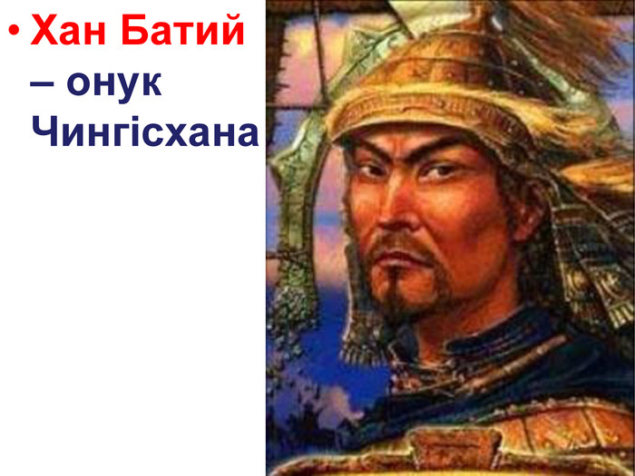

Розповідь учителя

*(1241 року внук Чингісхана — засновника й хана Монгольської імперії —*

*Хан Батий вогнем і мечем плюндрував землі Київської Русі. Орда безжалісно нівечила долі сотень людей, несучи їм зубожіння, рабство та смерть. В історичій повісті «Захар Беркут» усі герої є вигаданими, проте це не зашкодило історизмові твору й не суперечило його художній правді. Так, уся сюжетна канва базується на достовірному факті — нападі монголо-татар. Іван Франко точно називає імена ватажків, накреслює маршрути походів, згадує про битву на р. Калці. Другим джерелом для повісті став фольклор — перекази й легенди. Таким чином, «Захар Беркут» — це художній сплав історії та легенд у художній інтерпретації.*

*Що****‌****вам відомо про Карпати та населені пункти поблизу Карпат?*

*Село Тухля, про яке пише Іван Франко, існує насправді й розташоване*

*мальовничій лісистій місцевості неподалік від м. Стрий на Львівщині. Знайдіть це місце на карті.*

*Збереглися народні перекази про походження назви села. В одному з них ідеться про те, що колись біля Тухлі загинула велика кількість ординців, від яких по всій околиці йшов поганий (тухлий) запах.*

- Так, як головні події у повісті «Захар Беркут» пов’язані з водою, а саме за допомогою води врятувалися тухольці, то можна з упевненістю сказати, що вода *греблю рве* . А з *брудної води ще ніхто чистим не вийшов.* ( Т. Вовк зі своїми злими намірами)

До речі, 22 березня – Всесвітній день води.

Робота з текстом

**V. Підсумок уроку**

« Вільний мікрофон»

- Чи цікавим був урок?

- Що найбільше сподобалося, запам’яталося ?

- Як ви гадаєте, чому тема « Вода» була порушена на уроці української літератури?

Робота з епіграфами

- Що означають слова: « За рідний край і життя віддай»?

- Яке значення слів: « Вода – джерело життя»?

- Як їх можна поєднати з сьогоднішньою темою уроку?

**VІ.Оцінювання**

**VІІ. Домашнє завдання**

Прочитати с.39-45 повісті «Захар Беркут», опрацювати їхній зміст.

* А урок сьогоднішній хочеться закінчити таким віршем:

ВОДА ЗНАЙОМА ТА ЗАГАДКОВА

З глибин землі, відчувши силу,

Води живої джерело

З-під кручі цівкою забило,

Струмком співучим потекло.

У дружбі з ним квітують трави,

Зважнілі зерном колоски,

І спраглий день іде в заплави,

Черпає ту воду, п’є з руки.

Воно ж вирує в неспокої,

Відбивши сонце і блакить,

І вже, як сил душі людської,

Його не випить, не спинить.

*(М.Масло)*